# Пушкинская карта: порядок получения, преимущества и правила пользования

В сентябре 2021 года у российской молодёжи появилась возможность ежегодно получать субсидию на посещение культурных мероприятий по всей стране. «Пушкинская карта» — программа, которая позволяет юношам и девушкам ходить в кино и театр совершенно бесплатно — а точнее, за счёт государства. Но, если вы уже обрадовались, что ваш подросток перестанет просить у вас деньги на кино, вам стоит узнать ряд нюансов.

О том, как получить Пушкинскую карту, как ей пользоваться и на что потратить деньги от государства, читайте в нашем материале.

## Содержание:

* [**Что такое Пушкинская карта?**](https://gmd.live/kak-poluchit-pushkinskuyu-kartu#%D0%A7%D1%82%D0%BE)
* [**Как получить Пушкинскую карту?**](https://gmd.live/kak-poluchit-pushkinskuyu-kartu#%D0%9A%D0%B0%D0%BA)
  + [**Инструкция по оформлению Пушкинской карты**](https://gmd.live/kak-poluchit-pushkinskuyu-kartu#%D0%98%D0%BD%D1%81%D1%82%D1%80%D1%83%D0%BA%D1%86%D0%B8%D1%8F)
* [**Куда сходить по Пушкинской карте?**](https://gmd.live/kak-poluchit-pushkinskuyu-kartu#%D0%9A%D1%83%D0%B4%D0%B0)
* [**Как пользоваться Пушкинской картой?**](https://gmd.live/kak-poluchit-pushkinskuyu-kartu#%D0%9A%D0%B0%D0%BA2)
  + [**Как купить билет по Пушкинской карте?**](https://gmd.live/kak-poluchit-pushkinskuyu-kartu#%D0%9A%D0%B0%D0%BA3)
  + [**Правила пользования Пушкинской картой**](https://gmd.live/kak-poluchit-pushkinskuyu-kartu#%D0%9F%D1%80%D0%B0%D0%B2%D0%B8%D0%BB%D0%B0)
* [**Часто задаваемые вопросы о Пушкинской карте**](https://gmd.live/kak-poluchit-pushkinskuyu-kartu#%D0%A7%D0%B0%D1%81%D1%82%D0%BE)
  + [**Как вернуть билет, оплаченный Пушкинской картой?**](https://gmd.live/kak-poluchit-pushkinskuyu-kartu#%D0%9A%D0%B0%D0%BA4)
  + [**Может ли кто-то другой сходить на мероприятие, если билет оплачен моей картой?**](https://gmd.live/kak-poluchit-pushkinskuyu-kartu#%D0%9C%D0%BE%D0%B6%D0%B5%D1%82)
  + [**Можно ли купить два билета по одной карте?**](https://gmd.live/kak-poluchit-pushkinskuyu-kartu#%D0%9C%D0%BE%D0%B6%D0%BD%D0%BE)
  + [**Что будет, если не израсходовать деньги до конца года?**](https://gmd.live/kak-poluchit-pushkinskuyu-kartu#%D0%A7%D1%82%D0%BE2)
  + [**Может ли иностранец оформить Пушкинскую карту?**](https://gmd.live/kak-poluchit-pushkinskuyu-kartu#%D0%9C%D0%BE%D0%B6%D0%B5%D1%822)
  + [**Что делать в случае утери пластиковой карты?**](https://gmd.live/kak-poluchit-pushkinskuyu-kartu#%D0%A7%D1%82%D0%BE3)
  + [**Почему не проходит платёж по Пушкинской карте?**](https://gmd.live/kak-poluchit-pushkinskuyu-kartu#%D0%9F%D0%BE%D1%87%D0%B5%D0%BC%D1%83)

## Что такое Пушкинская карта?

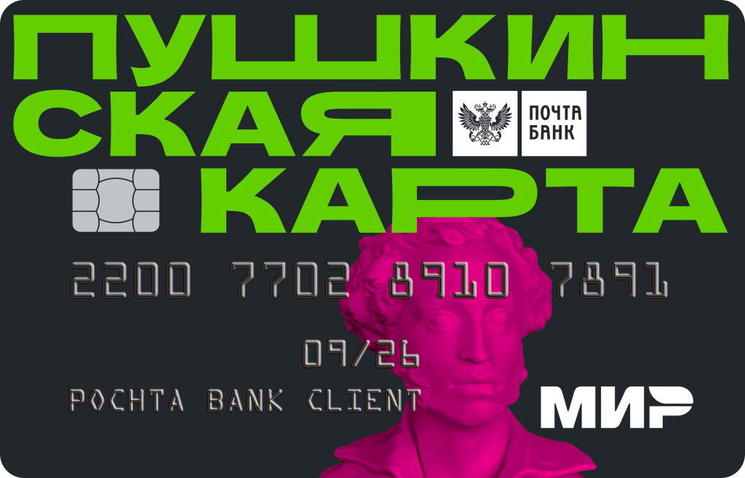

Источник: **[leninmemorial.ru](https://www.leninmemorial.ru/upload/medialibrary/88c/88c8de67c049dcb995147ff84f300a46.png)**

Целью проекта «Пушкинская карта» Министерства культуры РФ была [**заявлена**](https://pro.culture.ru/documentation/pushkin_card.pdf) популяризация культурных и образовательных мероприятий среди молодёжи. Чтобы привлечь внимание подростков к выставкам, спектаклям и другим событиям, было решено ежегодно выделять на это бюджетные средства, ведь отчасти недостаточный культурный уровень молодёжи связан с высокой стоимостью билетов.

Программа предоставляет возможность каждому юноше и девушке ежегодно получать 5 000 рублей на Пушкинскую карту — виртуальную или пластиковую дебетовую карту платёжной системы «Мир» — и оплачивать ею билеты в музеи, кино, театры и концертные залы.

Список мероприятий, на которые можно попасть за счёт бюджетных средств, определяет Министерство культуры: так, например, в кинотеатрах по карте можно посмотреть только отечественные фильмы.

Несмотря на то, что Пушкинская карта выпускается банком, её можно использовать только для приобретения билетов: ни пополнить её, ни вывести средства через банкомат не получится.

Сумма в 5 000 рублей рассчитана на один год, поэтому **в конце 2023 неиспользованные средства на всех выпущенных картах «сгорят»**, а 1 января 2024 года счёт снова пополнится. Чтобы не потерять деньги, которые владелец карты не успел потратить, можно купить билеты на мероприятия, которые состоятся в следующем году — это единственный способ не потерять остаток субсидии.

Карта будет пополняться автоматически до того момента, пока владельцу не исполнится 23 года: в этот день все оставшиеся средства будут аннулированы.

## Как получить Пушкинскую карту?

Nicole’s/Shutterstock.com

Получить карту может любой гражданин нашей страны в возрасте от 14 до 22 лет (хотя [**обсуждается**](https://ug.ru/v-moskve-predlozhili-vydavat-pushkinskuyu-kartu-s-7-let/) вопрос о том, чтобы в будущем выдавать карты детям уже с 7 лет). Оформлять карту необходимо самостоятельно: отправить маму или папу в банк со своим паспортом не получится; зато помощь родителей может быть весьма кстати при [**регистрации учётной записи на «Госуслугах»**](https://www.gosuslugi.ru/help/faq/popular/1), чтобы оформить виртуальную Пушкинскую карту.

У многих возникает вопрос:**нужна ли пластиковая Пушкинская карта, или можно оформить виртуальную** и совершать все покупки через телефон или компьютер? Любой вариант является подходящим для участия в программе, однако и у пластиковой карты, и у онлайн-версии есть свои преимущества и недостатки. Подробнее о них — в нашей таблице:

|  |  |  |
| --- | --- | --- |
| Тип карты | **Пластиковая карта** | **Виртуальная карта** |
| Как получить | * Для получения необходимы паспорт и СНИЛС * Оформляется в отделении «Почта Банка» * Можно заказать доставку карты на дом (стоимость доставки — 100 рублей) | * Для получения нужна подтверждённая учётная запись на «Госуслугах» * Оформляется онлайн через мобильное приложение |
| Плюсы | * Дизайн на выбор из пяти вариантов * Можно использовать, даже если разрядился телефон или нет доступа в Интернет | * Не нужно обращаться в банк или ждать выпуска карты * Невозможно потерять |
| Минусы | * Легко потерять * Ждать выпуска карты необходимо около восьми дней | * Нельзя оплатить билеты в кассе кинотеатра или галереи * Нельзя купить билеты без доступа в Интернет |

⠀

### Инструкция по оформлению Пушкинской карты

После того, как будущий владелец карты определится, в каком виде он будет оформлять карту, необходимо следовать нашей инструкции, и уже совсем скоро можно будет отправиться на выставку или концерт, оплатив билет бюджетными средствами.

#### Получение карты через «Госуслуги»

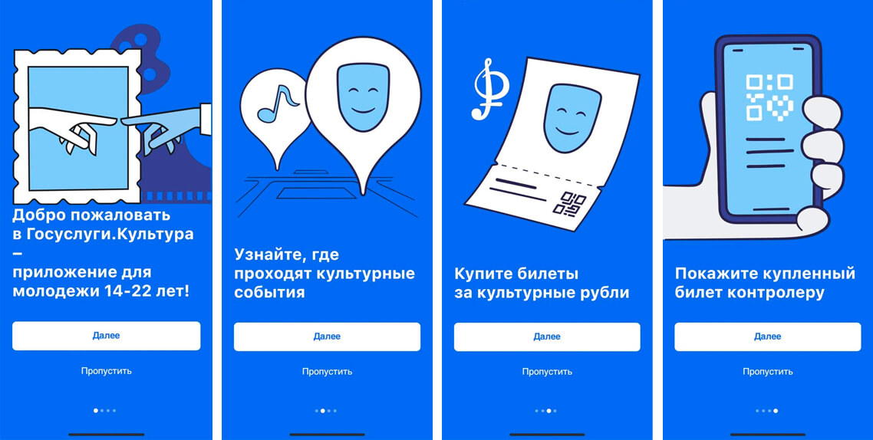

Источник: [**static.tildacdn.com**](https://static.tildacdn.com/tild3934-3732-4362-b432-376434323964/c61935bf.jpg)

Учётная запись на «Госуслугах» пригодится каждому, поэтому стоит потратить какие-то полчаса на её создание, сэкономив себе время в будущем:

1. Нужно зарегистрироваться на [**«Госуслугах»**](https://esia.gosuslugi.ru/login/registration) — для этого необходимы данные паспорта и СНИЛС.
2. Учётную запись обязательно нужно подтвердить через [**один из центров обслуживания**](https://map.gosuslugi.ru/?layer=co&filter=reg) или интернет-банк, если у будущего владельца Пушкинской карты уже есть свой банковский счёт.
3. Далее необходимо установить приложение «Госуслуги Культура» и авторизоваться в нём, используя учётные данные аккаунта на «Госуслугах». Приложение доступно для скачивания в **[App Store](https://apps.apple.com/ru/app/%D0%B3%D0%BE%D1%81%D1%83%D1%81%D0%BB%D1%83%D0%B3%D0%B8-%D0%BA%D1%83%D0%BB%D1%8C%D1%82%D1%83%D1%80%D0%B0/id1581979387)**и **[Google Play](https://play.google.com/store/apps/details?id=ru.gosuslugi.culture&hl=ru&gl=US)**.
4. В приложении нужно загрузить фото владельца и дать согласие на обработку персональных данных, а затем подтвердить выпуск карты.

#### Онлайн-оформление в приложении «Почта Банка»

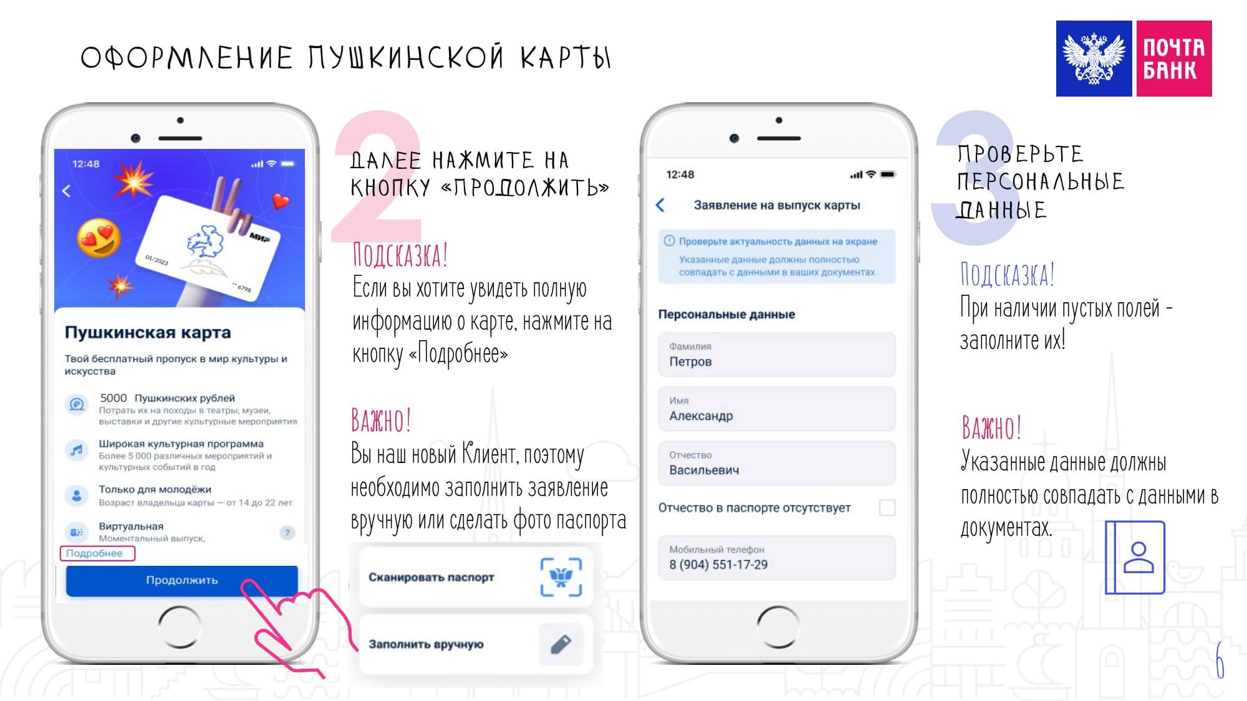

Источник: **[izobmuseum.ru](http://izobmuseum.ru/wp-content/uploads/2022/10/GetFileAttachment-1_page-0006.jpg)**

В мобильном приложении получить виртуальную карту легко, а пользоваться — удобно:

1. Скачайте и установите мобильное приложение «Почта Банк» на свой телефон (приложение доступно в **[Google Play](https://play.google.com/store/apps/details?id=ru.letobank.Prometheus&hl=ru&gl=US)** и **[App Store](https://apps.apple.com/ru/app/%D0%BF%D0%BE%D1%87%D1%82%D0%B0-%D0%B1%D0%B0%D0%BD%D0%BA/id979116495)**).
2. Далее требуется указать номер телефона и придумать пароль для входа.
3. Затем нужно выбрать вкладку «Открыть» и найти изображение Пушкинской карты.
4. После этого потребуется отсканировать паспорт или ввести данные вручную.
5. Последний шаг — фотография владельца карты.
6. Если в будущем владельцу захочется выпустить пластиковую карту при наличии виртуальной, эта услуга будет платной: её стоимость — 500 рублей.

#### Оформление карты в отделении банка

Если всё же пластиковая карта удобнее, её можно оформить лично в отделении «Почта Банка»:

1. Нужно прийти в отделение «Почта Банка» с паспортом и СНИЛС.
2. Затем следует передать документы сотруднику банка, сфотографироваться и ждать рассмотрения заявки.
3. Через несколько дней нужно снова прийти в банк за готовой картой.

#### Онлайн-заявка на выпуск пластиковой карты

Онлайн-заявку на получение пластиковой карты можно также оставить на сайте банка:

1. [**На официальном сайте «Почта Банка»**](https://www.pochtabank.ru/service/debetcards/pushkinskaya_karta)необходимо ввести номер телефона и ФИО, после чего нажать «Получить карту».
2. На указанный телефон поступит СМС с кодом, который нужно ввести в соответствующее поле на сайте.
3. После этого необходимо заполнить на сайте паспортные данные и номер СНИЛС.
4. Далее нужно сделать фотографию для личного кабинета и подписать заявку на получение карты онлайн.
5. Через несколько дней можно забрать готовую карту в отделении банка или получить её с доставкой на дом.

## Куда сходить по Пушкинской карте?

BearFotos/Shutterstock.com

Оформление Пушкинской карты даёт владельцу право посещать множество самых разнообразных культурно-просветительских мероприятий по всей России. Полную афишу событий можно найти на сайте [**«КУЛЬТУРА.РФ»**](https://www.culture.ru/afisha/russia/pushkinskaya-karta) и в мобильном приложении «Госуслуги Культура».

Изначально было нельзя посещать кино по Пушкинской карте, но в 2022 году к списку доступных по карте мероприятий добавили показы советской киноклассики и тех фильмов, которые были созданы при поддержке Фонда кино. Как мы уже упоминали ранее, программа «Пушкинская карта» была создана для повышения культурного уровня молодёжи, а значит, исключительно развлекательные мероприятия (к которым, по-видимому, Минкультуры относит все зарубежные фильмы) по ней посетить не получится.

Вот примерный перечень событий, билеты на которые **можно** приобрести по карте:

* концерты в филармониях, консерваториях и концертных залах;
* спектакли государственных театров;
* выставки;
* кинопоказы отечественных фильмов;
* мастер-классы, лекции и другие обучающие мероприятия;
* квесты;
* интеллектуальные игры;
* посещение обсерваторий и планетариев;
* фестивали;
* праздники;
* ледовые шоу;
* экскурсии.

Если предложенные варианты не впечатляют избирательного подростка, стоит заглянуть в афишу и убедиться, что по Пушкинской карте можно посетить действительно интересные события: например, в московском «Крокус Сити Холле» 4 июня состоятся захватывающие дух шоу саундтреков Cinema Medley в исполнении симфонического оркестра; а в «Люмьер-холле» в Санкт-Петербурге в апреле и мае будет работать зрелищная мультимедийная выставка «Айвазовский, Кандинский. Ожившие полотна». Единственной проблемой является то, что такая разнообразная культурная программа доступна в основном в крупных городах.

А на эти развлекательные мероприятия и учреждения Пушкинская карта — 2023 **не распространяется**:

* аквапарки;
* аквариумы и океанариумы (кроме московского «Крокус Сити Океанариума»);
* концерты популярных исполнителей;
* цирки;
* показы зарубежных фильмов;
* спортивные матчи;
* ледовые катки.

## Как пользоваться Пушкинской картой?

Mistervlad/Shutterstock.com

Начинать использование карты можно хоть в день оформления — деньги должны появиться на счёте в течение получаса, а затем баланс будет пополняться ежегодно 1 января.

Но важно знать некоторые нюансы использования бюджетных средств. Начнём с того, как купить билет по карте.

### Как купить билет по Пушкинской карте?

Приобрести билет на культурное событие можно в кассе (при наличии пластиковой карты), на сайте или в мобильном приложении. **Оплата в кассе** музея, кинотеатра или другого учреждения не отличается от обычной оплаты по безналичному расчёту — необходимо просто приложить Пушкинскую карту к терминалу, и со счёта будет списана нужная сумма.

#### Оплата билетов на сайте

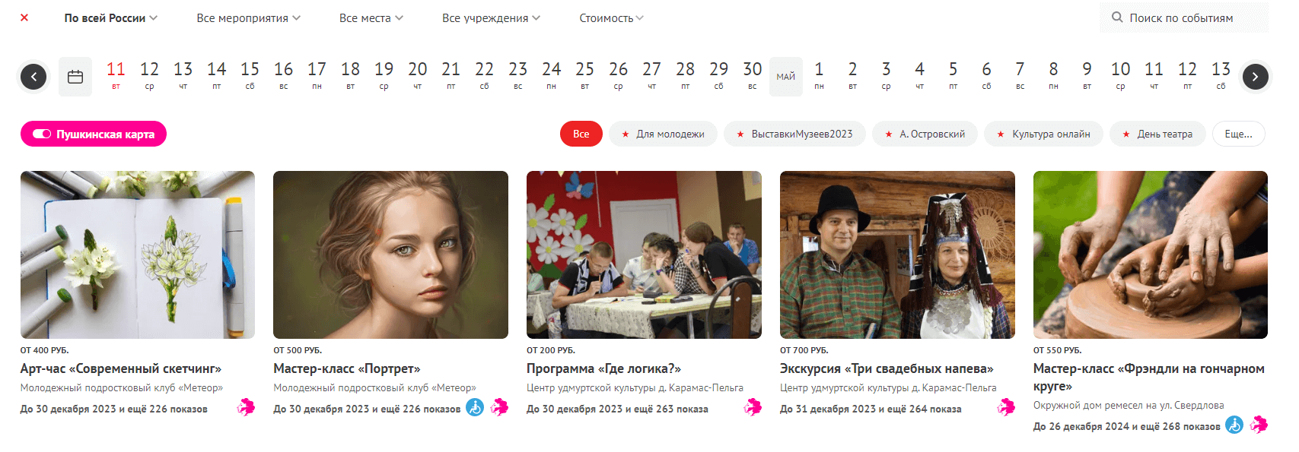

Сайт «КУЛЬТУРА.РФ»

Владелец Пушкинской карты может выбрать интересующее мероприятие на сайтах [**«КУЛЬТУРА.РФ»**](https://www.culture.ru/afisha/russia/pushkinskaya-karta), [**«Кассы.ру»**](https://kassy.ru/), [**«Яндекс Афиша»**](https://afisha.yandex.ru/chelyabinsk) или [**«Kassir.ru»**](https://msk.kassir.ru/selection/pushkinskaya-karta) в разделе «Пушкинская карта» и оплатить его онлайн:

1. Найдите мероприятие в афише и перейдите на его страницу.
2. Выберите интересующую дату и время и нажмите «Перейти к покупке».
3. Перейдите на страницу организатора мероприятия и выберите место в зрительном зале (если такая функция доступна для данного события).
4. Нажмите кнопку «По Пушкинской карте» и введите реквизиты карты.
5. Укажите адрес электронной почты, куда будет отправлен электронный билет.

#### Покупка билетов в приложении

Теперь билеты по Пушкинской карте можно купить не только через мобильное приложение «Госуслуги Культура», но и через «Почта Банк», где также недавно появилась своя билетная витрина. Для этого необходимо выполнить пару простых действий:

1. Откройте афишу мероприятий и найдите нужное.
2. Определитесь с датой и временем, если нужно — выберите место.
3. Нажмите «Купить».
4. Купленный билет появится в приложении в разделе «Мои билеты» и на электронной почте, а оставшееся количество денег будет отображено на главной странице приложения.

### Правила пользования Пушкинской картой

Popova Valeriya/Shutterstock.com

При оформлении карты важно помнить, что деньги на ней — целевые, их нельзя использовать не по назначению. Отсюда и некоторые особенности использования этой дебетовой карты:

1. Деньги с карты нельзя обналичить или перевести на другой счёт; также невозможно пополнить карту самостоятельно.
2. Доплатить за билет средствами с другой карты можно только в приложении и на сайте «Почта Банка».
3. Каждый владелец Пушкинской карты может купить билет только на своё имя — вот почему важно на все мероприятия брать с собой паспорт, ведь иначе вас могут не пропустить на входе.
4. На билеты в кино можно потратить только 2 000 рублей с Пушкинской карты; на другие категории билетов лимит не установлен.
5. Купленный билет можно вернуть, и тогда деньги вновь вернутся на счёт карты.
6. В приложении и на официальном сайте «Почта Банка» появилась возможность совершить коллективную покупку билетов — например, на учеников одного класса — и получить бесплатные билеты для сопровождающих.

## Часто задаваемые вопросы о Пушкинской карте

Tatyana Andreyeva/Shutterstock.com

Если вы ещё не до конца разобрались в тонкостях программы «Пушкинская карта», ознакомьтесь с ответами на эти популярные вопросы:

### Как вернуть билет, оплаченный Пушкинской картой?

Билет можно вернуть там же, где он был куплен: на сайте или в кассе билетного оператора или учреждения культуры, где будет проходить мероприятие. Часть суммы может быть удержана в качестве штрафа, если это предусмотрено правилами организации.

### Может ли кто-то другой сходить на мероприятие, если билет оплачен моей картой?

Нет, передавать билеты третьим лицам запрещено: посетить мероприятие может только владелец карты, которой был оплачен билет. Все билеты, купленные по Пушкинской карте, являются именными, и контролёры на входе могут попросить предъявить паспорт.

### Можно ли купить два билета по одной карте?

Нет, это невозможно. Вы просто не сможете произвести оплату покупки, если выберете два и более билетов.

### Что будет, если не израсходовать деньги до конца года?

Остаток средств исчезает с карты 31 декабря, поэтому можно купить на оставшиеся деньги билеты уже на следующий год.

### Может ли иностранец оформить Пушкинскую карту?

Нет, одним из обязательных условий получения карты является гражданство РФ.

### Что делать в случае утери пластиковой карты?

Первым делом нужно позвонить на горячую линию «Почта банка» и приостановить действие утерянной карты, а затем обратиться в отделение банка и заказать перевыпуск — это стоит 500 рублей.

### Почему не проходит платёж по Пушкинской карте?

Причин может быть несколько: технический сбой, нехватка средств на карте, запрещённая операция (вы пытаетесь купить билет на мероприятие, не участвующее в программе) или блокировка карты.

Снять временную блокировку можно в мобильном приложении; если же карта заблокирована, потому что владелец пытался обналичить или перевести деньги с неё на другой счёт, придётся оформлять карту заново. Эти операции запрещены, как и продажа Пушкинской карты.

Программа «Пушкинская карта» существует менее двух лет, но за это время её участниками стали более восьми миллионов молодых людей, которые теперь могут за счёт государства посещать музеи, театры и концертные залы. Несмотря на волну критики, технические сбои и ограниченный перечень доступных к посещению мероприятий, польза от проекта очевидна: у молодёжи появилась возможность более качественно проводить свой досуг, получать знания вне школы или вуза и приобщаться к культуре и искусству.

1. **Зарегистрируйтесь на Госуслугах**

Это можно сделать с 14 лет после получения паспорта

1. **Подтвердите учётную запись**

С помощью [онлайн-банков](https://www.gosuslugi.ru/help/faq/c-1/2" \t "_blank) или[в центрах обслуживания](https://map.gosuslugi.ru/map/co?filter=cfm)

1. **Скачайте приложение «Госуслуги Культура»**

Доступно в AppStore, Google Play, Huawei AppGallery и [в RuStore](https://apps.rustore.ru/app/ru.gosuslugi.culture)

1. **Подтвердите выпуск Пушкинской карты**

Вы получите её в виде виртуальной или пластиковой карты «Мир»